|  |  |  |
| --- | --- | --- |
| **Verkort lesschema (voor dagdelen) P2 4e periode 2015-2016** | | |
|  | **Gegevens opleiding** | |
| **Naam:** | **Henry Bax** | |
| **Klas:** | **D2A** | |
| **Dag- of deeltijdopleiding:** | **Deeltijd** | |
| **Slb:** | **Bernard Ligtenberg** | |
| **Periode:** | **4** | |
|  |  | **Gegevens stageschool** |
| **Code:** |  |
| **Naam:** | **Basisschool De Akker** |
| **Plaats:** | **Amstelveen** |
| **Groep/aantal l.l.:** | **3-4 / 28** |
| **Mentor:** | **E. den Engelsman** |
| **Datum:** | **09-06-2016** |
| **Activiteit:** | **Dagdeel meesterproef** |

|  |  |  |  |
| --- | --- | --- | --- |
| tijd | vak | Omschrijving geplande activiteit  NB:  **Kies per dagdeel één persoonlijk leerdoel; denk daarbij goed na welk leerdoel past bij de activiteiten die je dit dagdeel doet.** | Leermiddelen |
| 12.45 – 12.55 uur | middagopening | Persoonlijk leerdoel heel dagdeel  Aan het einde van deze middag ben ik in staat om een thema-circuit te organiseren en goed uit te voeren en te evalueren in groep 3-4.  De eerste tien minuten van de middag besteed ik aan het zingen van de psalm en enkele geestelijke liederen. |  |
| 12.55 – 13.15 uur | Introductie thema  Uitleg circuit | **Introductie thema ‘Op vakantie in Holland’**  Beginsituatie  Deze ochtend gaat het over het thema ‘Op vakantie in Holland’. De kinderen werken nu niet aan een bepaald thema en dan is het wel leuk om dit te introduceren met een weekendtas en spullen hierin.  Doelstelling  De leerlingen kunnen producten en bezienswaardigheden noemen die typisch Hollands zijn (molens, kaas maken, tulpen, hagelslag, kaas, stroopwafel en kunnen vertellen waarom deze producten Hollands zijn. De leerlingen maken op verschillende manieren kennis met de Hollandse producten (visueel, filmpje kaas maken, concreet materiaal, kaas proeven voor de liefhebber)  Omschrijving van het lesverloop + leerkrachtrollen  **Verteller/begeleider**  Ik neem een koffer/weekendtas mee en stap daarmee de klas binnen. He, he, wat een drukte……… De kinderen worden natuurlijk erg nieuwsgierig…..wat gaat er gebeuren? Nou weten jullie het dan niet? Ik ga op vakantie. Kijk maar wat ik heb meegenomen. Misschien kun je zien waar ik heen ga? In de weekendtas heb ik allemaal zomerdingen gestopt: zonnebril, zonnebrandcrème, hemdje, boekje, handdoek, etc. Waar gebruiken we dit allemaal voor?  Woordweb maken van bekende Nederlandse bezienswaardigheden en producten. In tweetallen ook laten overleggen wat ze weten, zodat er ook even samenwerking is en afwisseling. Kringgesprek met Hollandse producten. Bespreken wat nou typisch Hollands is qua eten, maar ook qua bezienswaardigheden. Hoe zouden ze kaas maken? (Filmpje kaas maken laten zien).  Evt. nog kaas proeven als afsluiting van het filmpje over kaas maken. | *weekendtas met diverse vakantiespullen (zonnebrand, zonnehoed, puzzelboek, zonnebril etc.)*  *Filmpje kaas maken*  [*http://www.schooltv.nl/video/kaas-maken-100-liter-melk-voor-1-kaas/*](http://www.schooltv.nl/video/kaas-maken-100-liter-melk-voor-1-kaas/)  *Kringgesprek*  *Filmpje tulpen*  [*http://www.schooltv.nl/video/tulpen-als-de-lente-komt-dan-stuur-ik-jou/#q=tulpen*](http://www.schooltv.nl/video/tulpen-als-de-lente-komt-dan-stuur-ik-jou/#q=tulpen)  [*http://www.schooltv.nl/video/kaas-maken-100-liter-melk-voor-1-kaas/*](http://www.schooltv.nl/video/kaas-maken-100-liter-melk-voor-1-kaas/) |
| 10.40 -  12.00 |  | Beginsituatie  Ik geef een circuitles met 4 onderdelen. Hierin zijn 4 intelligenties verwerkt. Eerder heb ik in groep 8 een circuitles gegeven aan de hand van de meervoudige intelligentie met 4 onderdelen.  **Circuit**  4 activiteiten die rouleren aan de hand van de meervoudige intelligentie. 18-20 minuten per activiteit met tussentijds een evaluatie en aan het eind een evaluatie. Na 18-20 minuten leg ik het elke keer stil en vertel ik waar welk groepje heen gaat.   * Intrapersoonlijke intelligentie   Activiteit: Maak een meeneemlijstje voor je vakantie. Kleur vijf dingen op je lijstje die jij het belangrijkst vind om mee te nemen op vakantie. Hiermee stellen kinderen hun eigen voorkeurslijstje voor de vakantie samen. Als de kinderen binnen de tijd klaar zijn met hun lijstje, schrijven ze een verhaaltje in hun dagboek over hun vakantie 🡪 bij de instructie bespreken wat je in een dagboek zet. (Gevoelens, wat je hebt gedaan, hoe het was e.d.)   * Visueel-ruimtelijke intelligentie   Uitwerking:  De leerlingen maken de tulpenvelden met behulp van het stempelen met een vork en verf. Per kleur 1 vork. Zo hoeven ze niet telkens de vork schoon te maken. Elke leerling heeft een kwastje, waarmee alleen de kleur groen gebruikt wordt voor de steel van de tulpen. Als ze binnen de tijd klaar zijn, leggen ze hun werkstuk op de kranten op de kast en gaan ze lezen uit een tijdschrift.   * Biologische intelligentie   Uitwerking:  De leerlingen maken zelf een potje met tulpen. Ze krijgen wat grond, een bakje en tulpenbolletjes en gaan deze zelf planten. Als ze dit gedaan hebben, geven ze de bolletjes water en gaan ze een etiket maken. Hierop schrijven ze hun naam en de prijs van de bolletjes. Hierna plakken ze het etiket op en zetten ze hun potje in de vensterbank.   * Muzikale intelligentie   Uitwerking:  De leerlingen krijgen bladen met muziekstukjes, die zij zelf mogen gaan spelen op een keyboard. Met twee of drie personen hebben zij 1 keyboard die zij kunnen gebruiken. Als ze een liedje goed kunnen spelen, zouden zij een ander liedje kunnen pakken.  Evaluatie activiteiten:  Per activiteit bespreken hoe het is gegaan en wat er ontdekt is.  Een aantal dingen bespreken die je mee zou kunnen nemen op vakantie. Vakantie dagboek bespreken: Wat voor weer was het bij jou? En van de tulpenvelden een aantal kinderen hun werkstuk laten zien voor de klas. Is het kleurrijk? Is het te zien dat het een veld vol tulpen is? Hoe zijn de kinderen te werk gegaan? Was het lastig of juist makkelijk?  Afsluiten met gebed. | *- Lijstje om op te schrijven*  *- uitprinten vakantiedagboek*  *- pennen*  *- vorken*  *- verf (geel, groen, rood, paars, oranje, blauw)*  *- plastic bordjes*  *- kwasten*  *- A3-papier*  *- bolletjes*  *- grond*  *- schepjes*  *- etiketten*  *- stiften*  *- tafelkleed*  *- plantenspuit*  *- 3 keyboards*  *- bladmuziek op kleur*  *- invulbladen*  *- stiften* |
|  |  |  |  |

***Evaluatieformulier bij verkort schema voor dagdelen***

Aan het begin van de dag zagen de kinderen al wat spullen op de kasten staan en vroegen ze waarvoor deze materialen dienden. Ik vertelde hen dat we vanmiddag een hele speciale middag hebben, maar dat ik er verder nog niets over ging verklappen. De leerlingen waren wel nieuwsgierig, maar hebben er verder niet meer over gepraat.

In de grote pauze heb ik alle materialen in het klaslokaal klaargezet. Op het moment dat de bel ging, gingen alle kinderen, zoals ze gewend zijn, in de rij staan. Ik vertelde hen dat alles in het lokaal klaarstaat, maar dat ze daarom heel stil en voorzichtig met de handen op de rug op hun plek mochten gaan zitten. Dit deden ze keurig.

Eenmaal binnen ben ik vrijwel direct begonnen met mijn introductie. Aangezien alle spullen al klaar stonden en niet alle leerlingen op hun eigen plek konden zitten, leek het mij het beste om het zingen even over te slaan. Daarnaast waren ze ook erg nieuwsgierig geworden en wilden ze graag zo snel mogelijk beginnen.

Tijdens de introductie vertelde ik de leerlingen dat ik naar Nederland op vakantie ben en zagen de leerlingen dat ik in Nederland naar het strand ging. Ik vertelde hen dat ik hiervoor speciaal naar Nederland op vakantie was gekomen. Hierna noemden de leerlingen nog allerlei dingen op die typisch Hollands zijn.

Na mijn introductie legde ik stap voor stap uit wat voor deze middag de bedoeling was. De leerlingen luisterden aandachtig en stelden achteraf nog enkele vragen. Nadat ik de groepjes had voorgelezen, zochten de leerlingen hun activiteit op en gingen ze keurig aan de slag. Achteraf gezien had ik de groepsindeling ook even op het bord kunnen projecteren, aangezien een aantal leerlingen aan mij vroegen in welk groepje ze zaten.

Ik had verwacht dat ik deze middag constant heen en weer zou lopen om vragen te beantwoorden en kinderen op weg te helpen. Dit viel mij echter heel erg mee. Mijn mentor gaf aan dat mijn instructie zo duidelijk was, dat de leerlingen precies wisten wat ze moesten doen. Dit voorkwam zowel voor mij als voor de leerlingen veel onrust. Bij de biologische activiteit waren de leerlingen na ongeveer 10 minuten helemaal klaar en wisten ze niet zo goed wat ze nu mochten doen. Hiervoor had ik ook niets voorbereid. Op hun tafel lagen al stiften voor het schrijven van het etiket, waardoor ik hen een blaadje gaf en zij zelf hun tulp mochten tekenen, wanneer hij in bloei was. De kinderen vonden dit leuk om te doen. Mariëlle kwam zelfs op het idee om het blaadje in vakjes te verdelen en per dag te tekenen hoe het bolletje eruit zou zien. Na de eerste ronde evalueerde ik bij elk groepje hoe de activiteit was verlopen en liet ik enkele leerlingen hun werk zien aan de klas.

Tijdens de derde ronde merkte ik wat onrust bij het circuitonderdeel van de intrapersoonlijke intelligentie. Ik zag dat Jan een pen gooide in de richting van het hoofd van Marc. Marc schrok hier erg van en ik legde de klas direct stil. Ik sprak Jan aan op wat hij deed en vroeg aan de leerlingen welke gevolgen dit kan hebben. De leerlingen merkte zelf op dat het mogelijk was dat de pen in Marc zijn oog kwam. Ik gaf duidelijk aan dat dit daarom inderdaad echt niet kan en liet Jan de rest van dit circuitonderdeel even apart zitten. Marc was er best wel van geschrokken, maar mankeerde verder gelukkig niets. Ondanks dit incidentje was de middag verder goed geslaagd. De kinderen waren bij de nabespreken erg enthousiast en ook van enkele ouders heb ik achteraf nog positieve reacties gekregen.

Bij deze vier circuitactiviteiten ben ik er in geslaagd om de leerlingen op verschillende intelligenties, zoals Gardner die heeft onderscheiden, aan te spreken en hen deze intelligentie verder te laten ontwikkelen.

Voor mijzelf had ik als leerdoel om een circuitactiviteit als deze goed te organiseren en te structureren voor de leerlingen. Gezien de wijze waarop de middag is verlopen denk ik dat ik hierin ben geslaagd. Wel heb ik ervaren dat een goede voorbereiding veel tijd en energie vergt. Nu ik terugkijk op een fijne, geslaagde middag heb ik deze energie en tijd er zeker voor over gehad.

Bijlage 1 foto’s

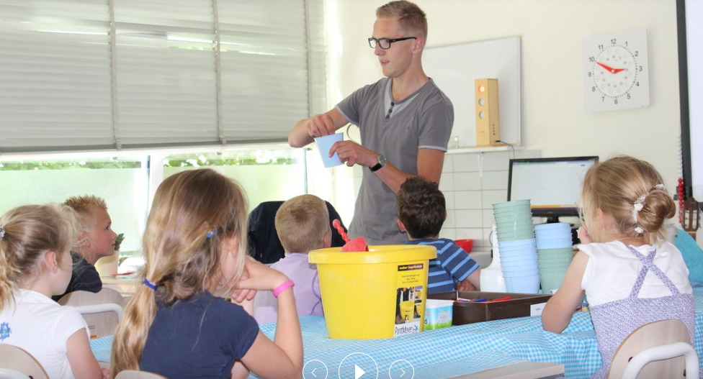

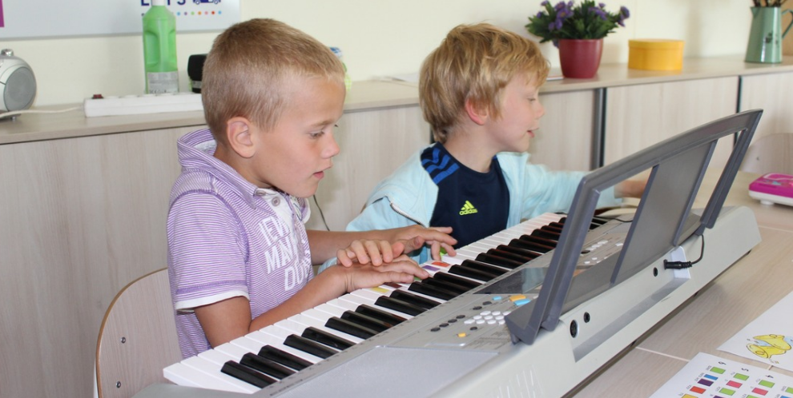

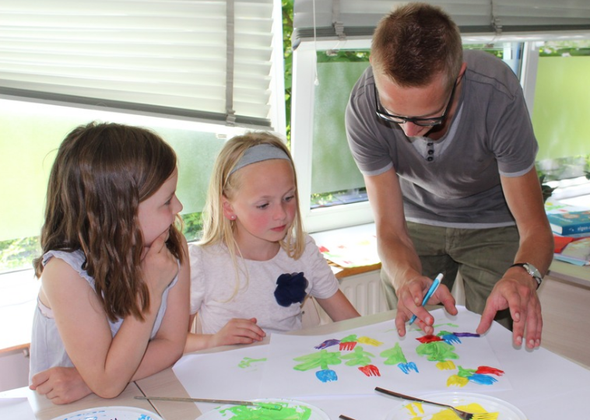

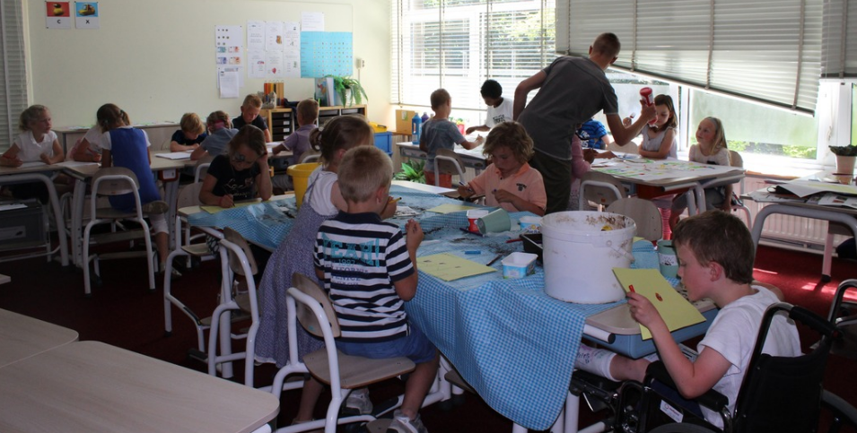

**Feedback rijke leeromgeving mentor**

Eén dagdeel voer je uit in de basisschool. Vraag je mentor om feedback te geven aan de hand van onderstaand model. Laat je mentor gebruik maken van de leerkrachtrollen (verteller uit lerend onderweg, uitlegger en begeleider uit moduleboek).

|  |  |
| --- | --- |
| ***Feedback Rijke leeromgeving mentor – Meester in je vak, laat je zien!***  **Ontwerp een rijke leeromgeving voor leerlingen voor ten minste twee dagdelen, voer er daarvan minimaal één uit.**  Student: Henry Bax Naam mentor: E. den Engelsman | |
| ***De kinderen werken aan een levensecht, voor hen betekenisvol project***   * Het thema is betekenisvol voor kinderen * In de leeromgeving is ruimte voor de eigenheid van individuele kinderen (bijv. interesse, kennis, vaardigheid, intelligentie) * Er is voldoende variatie van werkvormen zodat alle kinderen op de voor hen best passende manier de leerstof verwerven * De stagiaire evalueert met de leerlingen de doelstellingen van de rijke leeromgeving | Wat was dit een mooie, leerzame middag! Nu de zomervakantie steeds dichterbij komt, was het thema zeker betekenisvol voor de kinderen. Doordat je vier uiteenlopende activiteiten had voorbereid, was er voor iedere leerling wel iets wat goed bij hem of haar past. De ene leerling leefde zich helemaal uit bij muziek, terwijl een andere leerling weer erg kon genieten van het planten van een bolletje.  Tussen het wisselen door, legde je de klas steeds stil om wat werk te evalueren. Dit deed je op een manier waarop de leerlingen nog meer gemotiveerd raakten. |
| ***Leerkrachtvaardigheden***   * Verteller * Uitlegger * Begeleider | De introductie was pakkend en je wekte meteen de aandacht van de leerlingen. Je instructie duurde wel ongeveer 10 minuten, maar was wel heel duidelijk en leidde ertoe dat er achteraf nauwelijks onduidelijkheden waren. Tijdens het werken liep je langs en hielp je de kinderen indien nodig op weg. |
| ***Overige opmerkingen***  Goed dat je Jan even apart zette, toen hij met een stift gooide. Hiervoor was hij ook al wat onrustig. De enige tip die ik kan meegeven is dat je de volgende keer wellicht wat eerder in kunt grijpen, zodat je dit soort dingen voorkomt. Verder goed gedaan! | |